TRANSFERAI AFRICA · DOCUMENT INTERNE
GUIDE UTILISATEUR ET DE DÉPANNAGE
Workflow d'orchestration « Courrier confidentiel généré par IA » (Courrier_Automatique_v2_PII + PII_Guard_Anonymisation)

USAGE | AUDIENCE | DERNIÈRE VALIDATION | STATUT
Webinaire & formation, exploitation quotidienne | Secrétariat, managers, équipe technique | 10 juillet 2026 | Testé bout-en-bout en production

1. Vue d'ensemble
Ce workflow permet à une secrétaire (diplomatie, banque, RH...) de faire rédiger un courrier professionnel par une intelligence artificielle générative (GPT-4o), sans jamais exposer les données personnelles sensibles du dossier à ce service externe. Un manager valide le fond avant tout envoi ; seule la secrétaire à l'origine de la demande peut ensuite déclencher l'envoi réel.
Deux workflows n8n travaillent ensemble :
- Courrier_Automatique_v2_PII — orchestre la demande, la génération IA, la validation manager, la correction éventuelle et l'envoi final.
- PII_Guard_Anonymisation — sous-workflow réutilisable, appelé deux fois par le premier : une fois pour masquer les données sensibles avant l'IA, une fois pour les restaurer avant l'envoi.
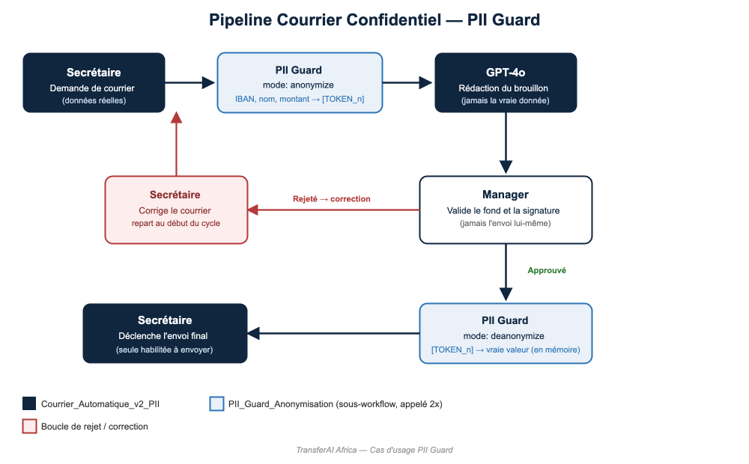
Schéma de référence du pipeline complet

2. Qu'est-ce que PII Guard ?
PII_Guard_Anonymisation est un sous-workflow n8n réutilisable qui protège les données personnelles sensibles (PII) pour qu'elles n'atteignent jamais un service IA externe comme GPT-4o d'OpenAI.

Son fonctionnement
- Il tourne selon deux modes, choisis via un paramètre mode : anonymize ou deanonymize.
- En mode anonymize, un nœud de code analyse le texte avec des expressions régulières pour repérer les types de PII courants — noms, IBAN, numéros de téléphone, emails, numéros de passeport/CNI, montants, adresses, références diplomatiques — et remplace chaque occurrence par un jeton neutre du type [PERSONNE_1], [IBAN_1], [MONTANT_1]. Il conserve un mapping privé jeton → valeur réelle, gardé uniquement en mémoire le temps de cette exécution (rien n'est stocké en base).
- C'est ce texte tokenisé qui part réellement vers GPT-4o. Le modèle ne voit jamais le vrai nom, le vrai numéro de compte ou le vrai montant — il apprend juste à rédiger autour des jetons et à les recopier tels quels.
- Ensuite, en mode deanonymize, le même sous-workflow est rappelé avec le mapping, et il restaure les vraies valeurs à la place des jetons — mais uniquement pour des humains autorisés (un manager qui relit le courrier, le client qui le reçoit), jamais pour l'IA.
C'est la brique centrale du cas d'usage « Courrier confidentiel » : une secrétaire demande un courrier avec de vraies données sensibles, PII Guard les masque avant que GPT-4o ne rédige le brouillon, un manager relit et valide la version réelle (restaurée), et c'est seulement à ce moment-là que le courrier part — l'IA elle-même ne touche jamais aux données sensibles, à aucun moment.

3. Explication nœud par nœud — PII_Guard_Anonymisation
Ce sous-workflow ne comporte que 4 nœuds, appelé par le workflow principal via un nœud Execute Workflow.
Nœud 1 — Entrée — Texte à traiter
Type n8n : n8n-nodes-base.executeWorkflowTrigger (mode passthrough). Point d'entrée du sous-workflow : reçoit tel quel l'objet envoyé par le nœud appelant (mode, texte, mapping_pii selon le cas, et tous les champs du courrier).
Nœud 2 — Router — Mode
Type n8n : n8n-nodes-base.switch (2 règles explicites depuis la correction du 09/07/2026 — voir section Dépannage §9.3). Teste la valeur du champ mode : si « anonymize », route vers le nœud « Détecter & Anonymiser PII » (sortie 0) ; si « deanonymize », route vers « Restaurer valeurs réelles » (sortie 1).
Nœud 3 — Détecter & Anonymiser PII
Type n8n : n8n-nodes-base.code. Analyse les champs texte libre (instructions, objet, texte) avec une série de regex ordonnées (IBAN, EMAIL, CARTE_BANCAIRE, PASSEPORT, CNI, REF_DIPLOMATIQUE, MONTANT, TELEPHONE, ADRESSE, PERSONNE), remplace chaque occurrence par un jeton [TYPE_n] et construit le mapping token → valeur réelle. Détection 100% locale, aucun appel externe.
Nœud 4 — Restaurer valeurs réelles
Type n8n : n8n-nodes-base.code. Reçoit le texte tokenisé et le mapping_pii, remplace chaque jeton par sa valeur réelle correspondante, produit le champ texte_final utilisé par la suite du workflow principal.

4. Explication nœud par nœud — Courrier_Automatique_v2_PII
Le workflow comporte 4 points d'entrée (webhooks) correspondant aux 4 étapes du cycle de vie d'un courrier. Les nœuds sont regroupés ci-dessous par flux.

4.1 — Flux A : demande initiale et génération IA
Nœud | Type | Rôle
Trigger — Demande courrier (co-001) | Webhook (POST) | Point d'entrée courrier-automatique-v2 : reçoit la demande de la secrétaire (destinataire, objet, instructions, expéditeur, organisation, emails de validation/secrétaire).
Extraire demande (co-002) | Code | Normalise le corps de la requête, génère un identifiant unique courrier_id (CRR-timestamp), applique les valeurs par défaut.
Anonymiser PII (co-012) | Execute Workflow | Appelle PII_Guard_Anonymisation en mode anonymize sur les champs instructions/objet.
Construire prompt GPT | Code | Assemble le prompt envoyé à l'IA à partir du texte anonymisé.
Générer courrier GPT-4o (co-003) | HTTP Request | Appel à l'API OpenAI (chat/completions, modèle gpt-4o) — credential dédiée OpenAI-Courrier PII.
Dé-anonymiser (co-014) | Execute Workflow | Appelle PII_Guard_Anonymisation en mode deanonymize — restaure les vraies valeurs pour la relecture manager.
Préparer courrier HTML (co-004) | Code | Construit le HTML du courrier final et les liens Approuver/Rejeter encodés en base64url.
Email validation manager (co-005) | HTTP Request | Envoi Resend à l'adresse email_validation — credential Resend — Formation Emails.

4.2 — Flux B : décision du manager
Nœud | Type | Rôle
Webhook — Décision manager (co-007) | Webhook (GET) | Point d'entrée courrier-approve-v2, déclenché par le clic sur le lien Approuver ou Rejeter reçu par email.
Décoder contexte (co-016) | Code | Décode le paramètre data (base64url) pour retrouver tout le contexte du courrier.
Vérifier décision (co-008) | If | Branche vers l'envoi (Approuver) ou vers la demande de correction (Rejeter).
Construire courrier prêt-à-envoyer (co-017) | Code | Prépare l'email de notification à la secrétaire avec le lien d'envoi final.
Notifier secrétaire — Prêt à envoyer (co-018) | HTTP Request | Envoi Resend à la secrétaire (email_secretaire).
Construire email correction (co-019) | Code | Prépare l'email de notification en cas de rejet.
Notifier secrétaire — Correction requise (co-020) | HTTP Request | Envoi Resend informant la secrétaire du rejet et du motif.

4.3 — Flux C : correction (en cas de rejet)
Nœud | Type | Rôle
Webhook — Correction courrier (co-021) | Webhook (POST) | Point d'entrée courrier-corriger-v2 : la secrétaire soumet une version corrigée.
Extraire correction (co-022) | Code | Incrémente le champ version et réinjecte le courrier corrigé dans le cycle (retour au Flux A).

4.4 — Flux D : envoi final par la secrétaire
Nœud | Type | Rôle
Webhook — Envoi final secrétaire (co-023) | Webhook (GET) | Point d'entrée courrier-envoyer-v2, déclenché par le clic de la secrétaire sur le lien reçu.
Préparer envoi client (co-024) | Code | Construit l'email final à destination du vrai destinataire (destinataire_email).
Envoyer courrier final (co-009) | HTTP Request | Envoi Resend au destinataire réel du courrier.

4.5 — Chemin alternatif (désactivé)
⚠ Les nœuds Schedule — Vérifier boîte courrier et Lire emails non lus — Boîte courrier permettent normalement à une secrétaire d'envoyer sa demande par email plutôt que par formulaire. Ils sont désactivés depuis le 09/07/2026 car la credential IMAP associée n'est pas configurée (placeholder A_CONFIGURER) — voir Dépannage §8.5.

5. Cas d'usage 1 — Finance / Banque
Un client bancaire attend la confirmation d'un virement reçu. La secrétaire du service client saisit la demande avec les vraies coordonnées du client.
Champ | Valeur
destinataire | Mme Adjoua Kouassi
destinataire_email | a.kouassi@client-banque-test.example
objet | Confirmation de réception de virement
expediteur | Service Relation Client
organisation | Banque Test CI
Texte original (saisi par la secrétaire) | Merci d'informer Mme Adjoua Kouassi que le virement de 2 500 000 FCFA vers son IBAN CI93CI0080123456789012345 a bien été reçu. Son passeport n° 12AB34567 reste en cours de vérification. Adresse : Cocody 2 Plateaux, Abidjan. La joindre au 07 12 34 56 78.
Texte envoyé à GPT-4o (anonymisé par PII Guard) | Merci d'informer [PERSONNE_1] que le virement de [MONTANT_1] vers son IBAN [IBAN_1] a bien été reçu. Son [PASSEPORT_1] reste en cours de vérification. [ADRESSE_1], Abidjan. La joindre au [TELEPHONE_1].
Mapping restauré à l'envoi | [PERSONNE_1] = Mme Adjoua Kouassi | [MONTANT_1] = 2 500 000 FCFA | [IBAN_1] = CI93CI0080123456789012345 | [PASSEPORT_1] = passeport n° 12AB34567 | [ADRESSE_1] = Adresse : Cocody 2 Plateaux | [TELEPHONE_1] = 07 12 34 56 78
Résultat vérifié en production : anonymisation correcte, génération GPT-4o réussie, email manager envoyé avec le texte réel restauré (plus aucun jeton visible), email final envoyé au client après validation.

6. Cas d'usage 2 — Diplomatie
Une ambassade attend la confirmation d'une demande d'accréditation. La secrétaire du cabinet saisit la demande avec les vraies coordonnées du dossier diplomatique.
Champ | Valeur
destinataire | Ambassade du Royaume du Maroc à Abidjan
destinataire_email | protocole@ambassade-maroc-ci.example
objet | Confirmation de rendez-vous et accréditation
expediteur | Cabinet du Secrétaire Général
organisation | Ministère des Affaires Étrangères de Côte d'Ivoire
Texte original (saisi par la secrétaire) | Merci de rédiger un courrier confirmant à M. Abdellah Benkirane que sa demande a été validée, référence diplomatique : DIP-2026-04471. Il est domicilié à la Résidence de l'Ambassade, Riviera Golf, Abidjan. Le joindre au +225 07 45 12 33 89 ou par email a.benkirane@diplomatie-test.example.
Texte envoyé à GPT-4o (anonymisé par PII Guard) | Merci de rédiger un courrier confirmant à [PERSONNE_1] que sa demande a été validée, [REF_DIPLOMATIQUE_1]. Il est [ADRESSE_1], Riviera Golf, Abidjan. Le joindre au [TELEPHONE_1] ou par email [EMAIL_1].
Mapping restauré à l'envoi | [PERSONNE_1] = M. Abdellah Benkirane | [REF_DIPLOMATIQUE_1] = référence diplomatique : DIP-2026-04471 | [ADRESSE_1] = domicilié à la Résidence de l'Ambassade | [TELEPHONE_1] = +225 07 45 12 33 89 | [EMAIL_1] = a.benkirane@diplomatie-test.example
Ce scénario est celui utilisé pour la démonstration live publique : https://www.transferai.ci/demo/courrier-automatique-pii (thème violet dédié « Scénario 1 — Diplomatie »).

7. Guide utilisateur — utilisation au quotidien

7.1 — La secrétaire : soumettre une demande
- Envoyer un POST sur le webhook courrier-automatique-v2 (ou passer par un formulaire connecté à ce webhook) avec : destinataire, destinataire_email, objet, instructions, expediteur, organisation, email_validation (adresse du manager), email_secretaire (sa propre adresse).
- Un accusé de réception confirme que la demande est bien en cours de traitement (statut « en_attente_validation_manager »).
- Rien d'autre à faire — le manager reçoit automatiquement l'email de validation.

7.2 — Le manager : valider ou rejeter
- Recevoir l'email de validation contenant le courrier complet, avec les vraies données restaurées.
- Cliquer Approuver si le contenu est correct, ou Rejeter avec un motif si une correction est nécessaire.
- En cas d'approbation, la secrétaire est automatiquement notifiée qu'elle peut procéder à l'envoi.

7.3 — La secrétaire : envoi final
- Recevoir l'email « Prêt à envoyer ».
- Cliquer sur le lien d'envoi final — c'est la secrétaire, jamais le manager, qui déclenche l'envoi réel au destinataire.
- En cas de rejet précédent, corriger le courrier via le webhook courrier-corriger-v2 : le cycle repart de l'anonymisation.
⚠ Séparation stricte des rôles : le manager valide le fond et la signature, il n'envoie jamais lui-même. Seule la secrétaire à l'origine de la demande est habilitée à déclencher l'envoi réel — cette règle protège contre un envoi accidentel ou non autorisé.

8. Guide de dépannage
Problèmes réellement rencontrés et corrigés lors de la mise en production de ce workflow (09-10 juillet 2026), avec la cause exacte et la solution appliquée.
8.1 — Le workflow refuse de s'activer
Symptôme : message d'erreur du type « Credential with ID ... does not exist for type ... » lors du clic sur Activer.
Cause : un nœud du workflow référence une credential qui n'existe pas ou n'est pas configurée (souvent le nœud IMAP de lecture d'emails).
Solution : désactiver le nœud fautif (clic droit → Deactivate) le temps de configurer une vraie credential, ou configurer immédiatement la credential manquante dans Settings → Credentials.
8.2 — L'email manager affiche « undefined » à la place du courrier
Symptôme : l'email de validation reçu par le manager contient littéralement le mot « undefined » dans le corps du message.
Cause identifiée : le nœud Router — Mode (à l'époque un nœud IF) ne routait pas correctement selon la valeur du champ mode — il prenait systématiquement la branche anonymize, y compris lors du second appel en mode deanonymize. Le champ texte_final n'était donc jamais produit.
Solution appliquée : remplacement du nœud IF par un nœud Switch avec deux règles explicites (mode === "anonymize" / mode === "deanonymize"), plus fiable que la logique vrai/faux d'une condition unique.
8.3 — Les emails ne partent pas (erreur d'authentification silencieuse)
Symptôme : le workflow s'exécute sans erreur visible mais aucun email n'est reçu, ou les logs Resend/OpenAI indiquent une erreur 401.
Cause fréquente : une même credential générique (« Header Auth ») utilisée à la fois pour l'appel OpenAI et pour les appels Resend — les deux services attendent un format de clé différent dans l'en-tête Authorization.
Solution : créer une credential Header Auth dédiée par service (une pour OpenAI, une pour Resend) et vérifier, nœud par nœud, laquelle est assignée à chaque appel HTTP Request.
8.4 — Les liens Approuver / Rejeter / Envoyer ne fonctionnent pas
Symptôme : le lien cliqué dans l'email renvoie une erreur ou ne mène nulle part.
Cause : le placeholder [VPS_DOMAIN] n'a pas été remplacé par le vrai domaine de l'instance n8n dans le code des nœuds qui construisent ces liens (Préparer courrier HTML, Construire courrier prêt-à-envoyer).
Solution : rechercher [VPS_DOMAIN] dans le code des nœuds concernés et le remplacer par le domaine réel (ex. n8n-pxlk.srv1480638.hstgr.cloud).
8.5 — Le chemin "demande par email" ne fonctionne pas
Symptôme : le nœud Lire emails non lus échoue à chaque exécution du Schedule Trigger associé.
Cause : la credential IMAP de ce nœud est un placeholder non configuré (A_CONFIGURER).
Solution : soit configurer une vraie credential IMAP pour la boîte courrier dédiée, soit laisser ce chemin désactivé (n'affecte pas le chemin webhook principal utilisé pour la démo et l'usage courant).
8.6 — Vérifier qu'un test a bien fonctionné
Toujours vérifier trois choses après un test : (1) dans n8n, l'onglet Executions du workflow montre bien un statut success ; (2) le nœud Détecter & Anonymiser PII montre des jetons [TYPE_n] et non le texte réel ; (3) l'email de validation manager contient bien le texte réel restauré, sans mot « undefined » ni jeton résiduel.

Annexe — Références techniques
Élément | Valeur
Workflow principal | Courrier_Automatique_v2_PII
Sous-workflow PII | PII_Guard_Anonymisation
Instance n8n (production) | n8n-pxlk.srv1480638.hstgr.cloud
Webhook demande initiale | POST /webhook/courrier-automatique-v2
Webhook décision manager | GET /webhook/courrier-approve-v2?decision=approved|rejected&data=...
Webhook correction | POST /webhook/courrier-corriger-v2
Webhook envoi final | GET /webhook/courrier-envoyer-v2?data=...
Démo publique en ligne | www.transferai.ci/demo/courrier-automatique-pii

